Санкт-Петербургский политехнический университет Петра Великого
Кафедра компьютерных систем и программных технологий

Отчёт по лабораторной работе
Дисциплина: Схемотехника операционных устройств
Тема: Использование встроенного логического анализатора SignalTapII для исследования дребезга контактов движкового переключателя
Варинат-5

Выполнил студент гр. 23531/5 _____________И.Д. Иванов
(подпись)
Преподаватель _____________А.С. Филиппов
(подпись)
“___”_____________ 2019 г.

Санкт-Петербург
2019

Цели работы

−закрепление знаний, полученных в Lab_Debug_3, продолжение изучения возможностей встроенного логического анализатора SignalTapII пакета Quartus;
−получение навыков анализа реальных процессов с помощью логического анализатора SignalTapII пакета Quartus;
−исследование дребезга контактов движкового переключателя с помощью логического анализатора;
−реализация и исследование работы схемы борьбы с дребезгом контактов.

Подготовка проекта для исследования дребезга контактов движкового переключателя

Для определения характеристики дребезга контактов механического движкового переключателя была реализована схема, представленная на рис.1.

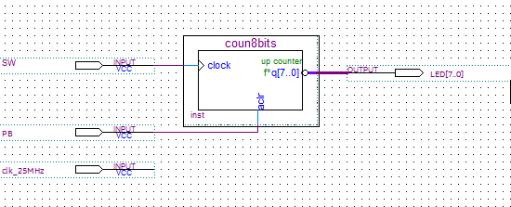
Рис.1. Схема проекта

В соответствии с индивидуальным заданием было задано размещение выводов, как показано на рис.2.
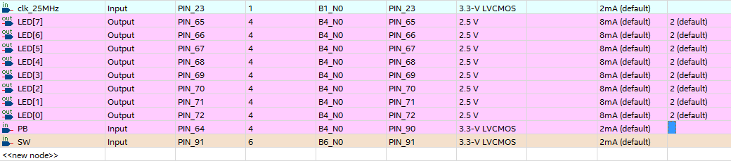
Рис.2. Размещение выводов

Затем в SignalTapII Logic Analyzer был создан экземпляр логического анализатора ELA1, показанный на рис.3.

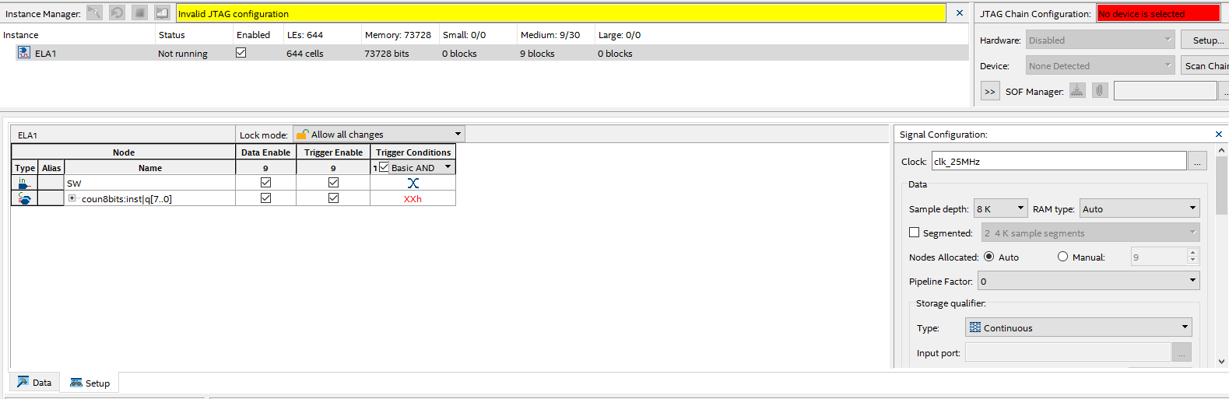
Рис.3.

Исследование дребезга контактов движкового переключателя

С помощью логического анализатора было проведено исследование дребезга контактов движкового переключателя(рис4-12), после чего была заполнена табл.1 для переключения из 0 в 1 и табл.2 для переключения из 1 в 0.
Рис.4. Пример эксперимента
Рис.5. Пример эксперимента
Рис.6. Пример эксперимента
Рис.7. Пример эксперимента

Рис.8. Предыдущий рисунок более детально

Номер эксперимента | 1 | 2 | 3 | 4 | 5 | 6
N_{stp} | 2 | 5 | 0 | 1 | 3 | 4
N_{cn} | 3 | 13 | 1 | 2 | 9 | 5
T_{bounce} | 243 | 141 | 0 | 3233 | 2462 | 2172
Табл.1. Исследование дребезга при переключениях из 0 в 1

Рис.9. Пример эксперимента
Рис.10. Пример эксперимента
Рис.11. Пример эксперимента
Рис.12. Пример эксперимента

Номер эксперимента | 1 | 2 | 3 | 4 | 5 | 6
N_{stp} | 2 | 1 | 2 | 2 | 4 | 3
N_{cn} | 2 | 4 | 4 | 8 | 13 | 6
T_{bounce} | 3230 | 1480 | 2648 | 2796 | 3249 | 3410
Табл.2. Исследование дребезга при переключениях из 1 в 0

Реализация устройства защиты от дребезга

На основе экспериментов п.2.1 и п.2.2 определена разрядность счетчика
coun_div.

Tср = 2089 ns
2089 / 128 = 16,32
16,32 *25 = 408 (9-и разрядный счетчик по модулю 408)

Для защиты от дребезга была введена схема, показанная на рис.13. Разрядность счетчика cnt_d была задана в соответствии с индивидуальным заданием.

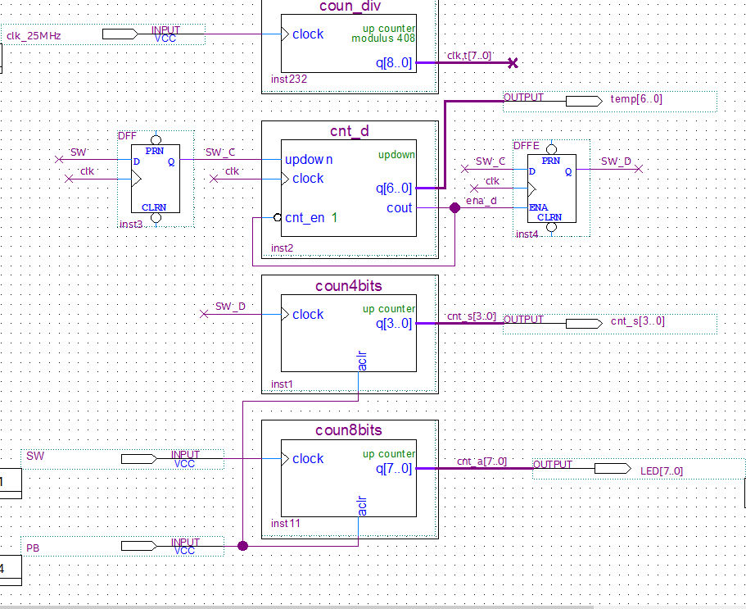
Рис.13. Схема устройства защиты от дребезга

Исследование работы устройства защиты от дребезга с помощью SignalTapII Logic Analyzer

С помощью SignalTapII Logic Analyzer была заполнена табл.3. Пример эксперимента показан на рис.14-15.
Рис.14. Переключение из 0 в 1

Рис.15. Переключение из 1 в 0

№ цикла | 1 |  | 2 |  | 3 |  | 4 |  | 5 |  | 6 |  | 7 |  | 8
№ цикла | ↑ | ↓ | ↑ | ↓ | ↑ | ↓ | ↑ | ↓ | ↑ | ↓ | ↑ | ↓ | ↑ | ↓ | ↑ | ↓
cnt4bits | 0 | 1 | 1 | 2 | 2 | 3 | 3 | 4 | 4 | 5 | 5 | 6 | 6 | 7 | 7 | 8
cnt8bits | 1 | 7 | 8 | 14 | 15 | 17 | 18 | 20 | 21 | 25 | 30 | 38 | 39 | 44 | 45 | 48
№ цикла | 9 |  | 10 |  | 11 |  | 12 |  | 13 |  | 14 |  | 15 |  | 16
№ цикла | ↑ | ↓ | ↑ | ↓ | ↑ | ↓ | ↑ | ↓ | ↑ | ↓ | ↑ | ↓ | ↑ | ↓ | ↑ | ↓
cnt4bits | 8 | 9 | 9 | 10 | 10 | 11 | 11 | 12 | 12 | 13 | 13 | 14 | 14 | 15 | 15 | 0
cnt8bits | 50 | 55 | 57 | 60 | 62 | 72 | 73 | 76 | 77 | 85 | 86 | 101 | 102 | 103 | 104 | 107
Табл.3.

Из табл.3 видно, что при завершении цикла значение счетчика cnt4bits соответствует номеру цикла, что свидетельствует о верности работы разработанной схемы, в то же время, количество импульсов, подсчитанное cnt8bits, существенно превышает количество циклов переключения SW.

Вывод
В ходе работы с помощью SIgnalTap II было оценено количество импульсов дребезга при переключении элемента SW, а также была разработана, а затем проверена при помощи SIgnalTap II схема борьбы с дребезгом.

